Муниципальное Автономное Дошкольное Образовательное Учреждение
Детский сад №2 «Лучики» комбинированного вида

Проект
По физическому развитию
Старшей группы «Полянка»
« Наше здоровье в наших руках».

Воспитатели: Фролова Е.В.
Згурськая Е.А.

Киселевский городской округ 2019 г.
Актуальность проекта.
Всем известно, всем понятно,
Что здоровым быть приятно!
Только надо всем узнать,
Как здоровым то нам стать!
В мире нет рецепта лучше:
Быть со спортом неразлучным-
Проживешь тогда сто лет!
В этом вот и весь секрет!
Здоровье – это сложное понятие, которое включает характеристики физического и психического развития человека, адаптационные возможности его организма, его социальную активность, которые в итоге и обеспечивают определённый уровень умственной и физической работоспособности. Здоровые дети - это основа жизни
Перед детским садом в настоящее время остро стоит вопрос о путях совершенствования работы по укреплению здоровья, развитию движений и в целом физическому развитию детей, как фундаментальной составляющей общечеловеческой культуры. Одна из основных задач, стоящих перед педагогами ДОУ, – воспитание здорового человека.
Современные дети испытывают “двигательный дефицит”, т.е. количество движений, производимых ими в течении дня, ниже возрастной нормы. Не секрет, что дома дети большую часть времени проводят в статическом положении (за столами, у телевизора, играя в тихие игры). Это увеличивает статическую нагрузку на определенные группы мышц и вызывает их утомление. Снижается сила и работоспособность скелетной мускулатуры, что влечет за собой нарушение осанки, плоскостопие, задержку возрастного развития, быстроты, ловкости, координации движений, выносливости, гибкости и силы. Физически ослабленные дети подвергаются быстрому утомлению, у них снижены эмоциональный тонус и настроение, что в свою очередь отрицательно влияет на характер их умственной работоспособности.
Автор проекта: Фролова Е.В Згурськая Е.А.
Вид проекта: Познавательны, физкультурно-оздоровительный.
Период (продолжительность) проекта: краткосрочный
Участники проекта: дети старшей группы, воспитатели, родители.
Проблема:
1.Увеличить двигательную активность детей;
2. Укрепление здоровья детей;
3. Заинтересованность родителей в организации двигательной деятельности детей.
Цель:
1. Создание у детей мотивации заниматься физической культурой и спортом.
2. Приобщение дошкольников и родителей к здоровому образу жизни через совместную двигательную активную деятельность.
Задачи:
1. Расширять знания детей о разных видах спорта;
2. Развивать выносливость, ловкость,, терпение, чувство взаимопомощи;
3. Способствовать созданию активной позиции родителей в совместной двигательной деятельности с детьми;
4. Заинтересовать родителей укреплять здоровый образ жизни в семье.
Ожидаемые результаты.
1.. Наличие мотивации и осознанной потребности у детей в ведении здорового образа жизни.
2. Повышение эмоционального, психологического, физического благополучия у детей.
3. Сформирование у детей старшего дошкольного возраста навыков гигиенической культуры.
4. Овладение детьми навыками самопомощи в соответствующих ситуациях.
5. Создание предметно-пространственной развивающей среды для организации деятельности по формированию у детей основ ЗОЖ.
Для детей
1. Увеличить двигательную активность детей;
2. Расширить осведомленность детей о физической культуре и спорте;
3. Научиться, с помощью налаженных взаимоотношений в коллективе, добиваться общей цели и радоваться общим достижениям;
4. Бережно относиться к своему здоровью.
Для ДОУ
1. Выставка фотоколлаж на тему: «Быть здоровыми хотим»;
2. Создание альбома о спорте
3.Сотрудничество с семьями воспитанников
4.Выставка рисунков «Быть здоровыми хотим»
В работе с детьми:
Ежедневная профилактическая работа:
1.Профилактическая гимнастика (дыхательная, пальчиковая гимнастика, улучшение осанки, зрения.)
2.Гимнастика пробуждения, дорожка «здоровья».
Беседы:
1.«Витами я люблю – быть здоровым я хочу».
2.«Какие продукты полезны для нашего организма».
3.«Какие виды спорта ты знаешь».
В работе с родителями:
- Консультация «Физическая культура вашего ребенка».
- Изготовление спортинвентаря в спортивный уголок
- Наглядность в виде информационных стендов «Босиком от простуды и других болезней», «Активный детский отдых зимой», «Физкультурные упражнения для детей дошкольного возраста» (приложение № 2), «Дыхательная гимнастика для часто болеющих детей». «На воздухе и дома» (игровые упражнения для физического развития ребенка).
Этапы реализации проекта:
• I этап – подготовительный;
• II этап – основной;
• III этап – заключительный.
тапы проекта | Действия детей | Действия педагогов | Действия членов семьи и социальных партнеров
Подготовительный этап.  Проблема: Что должен делать человек, чтобы быть здоровым?  Планирование:  Выяснить, как спорт влияет на сохранение здоровья человека.  Прогнозирование:Формирование навыков здорового образа жизни. | Исследовательская деятельность дошкольников: выяснить, что должен делать человек, чтобы быть здоровым. | Беседа.  Ситуативный разговор.  Чтение художественной литературы. | Помощь дошкольникам в поиске ответов на поставленные вопросы.  Социальным партнерам:
Основной этап:  Выяснить, как влияют занятия спортом на организм человека.  Расширить представления о спорте. | Ситуативный разговор. Дидактические игры.  Сюжетно-ролевые игры.  Подвижные игры.  Психогимнастика. Дыхательная гимнастика.  Чтение художественной литературы.  Художественно- творческая деятельность. | Подбор художественной литературы о спорте.  Подбор иллюстраций по теме «Физическая культура и спорт».  Пополнение картотеки по теме «Подвижные игры».  Помощь родителям в изготовлении нетрадиционного физкультурного оборудования. | Родители:  Просмотр мультфильмов и фильмов о спорте.  Чтение худ. литературы.  Подбор материалов для альбома «Наши олимпийские надежды».  Изготовление нетрадиционного спортивного оборудования.  Социальные партнёры:  Рисование.
заключительный этап:  Уточнить, что занятия физической культурой и спортом не только укрепляют и сохраняют здоровье, но и помогают человеку справляться с трудностями, быть весёлым, умным, жизнерадостным. | Презентация альбома «Наше здоровье в наших руках».  Участие в оформлении выставки рисунков «Быть здоровыми хотим». | Подбор дидактических материалов, спортивного оборудования для проведения итогового мероприятия.  Пополнение предметно-развивающей среды в уголке ФИЗО. | Участие в проведении итогового мероприятия
 | Проект «Наше здоровье в наших руках». Способствовал тесному сотрудничеству участников проекта. Привел к пониманию значимости физической культуры в укреплении здоровья подрастающего поколения.
Результат проекта:
Проект «Наше здоровье в наших руках» разрешил проблему, реализовал поставленные задачи. Родители с огромным желанием приняли участие в, изготовили физоборудование из бросового материала, оформили с педагогами фотовыставку «Мы за здоровый образ жизни».

Вывод
Современное общество отличается многообразием примеров образа жизни человека, с которыми постоянно сталкивается каждый ребенок. Это многообразие не всегда является образцом для ребенка, в результате создается хаотичность в представлениях ребенка о здоровом образе жизни и разрушаются уже сложившиеся представления. Сегодня проблема формирования представлений о здоровом образе жизни (ЗОЖ) рассматривается на государственном уровне. На сегодняшний день в соответствии с ФГОС физическое направление, включающее образовательные области «Формирование начальных представлений о ЗОЖ», «Физическая культура» занимает ведущее место в воспитательно-образовательном процессе дошкольников. Отношение ребенка к своему здоровью является фундаментом, на котором можно будет выстроить потребность в здоровом образе жизни. Эта потребность зарождается и развивается в процессе осознания ребенком себя как человека и личности. Отношение ребенка к здоровью напрямую зависит от сформированности в его сознании этого понятия. Несмотря на многочисленные исследования, проблема формирования здорового образа жизни у дошкольников требует дальнейшего изучения, поиска новых подходов к реализации задач по формированию здорового образа жизни детей дошкольного возраста в практической деятельности дошкольных образовательных учреждений

Список литературы и интернет источников
- Асташина М. П. Современные подходы к физкультурно-оздоровительной деятельности дошкольников: Учеб. -метод. пособие / М. П. Асташина. –

Приложение 1.
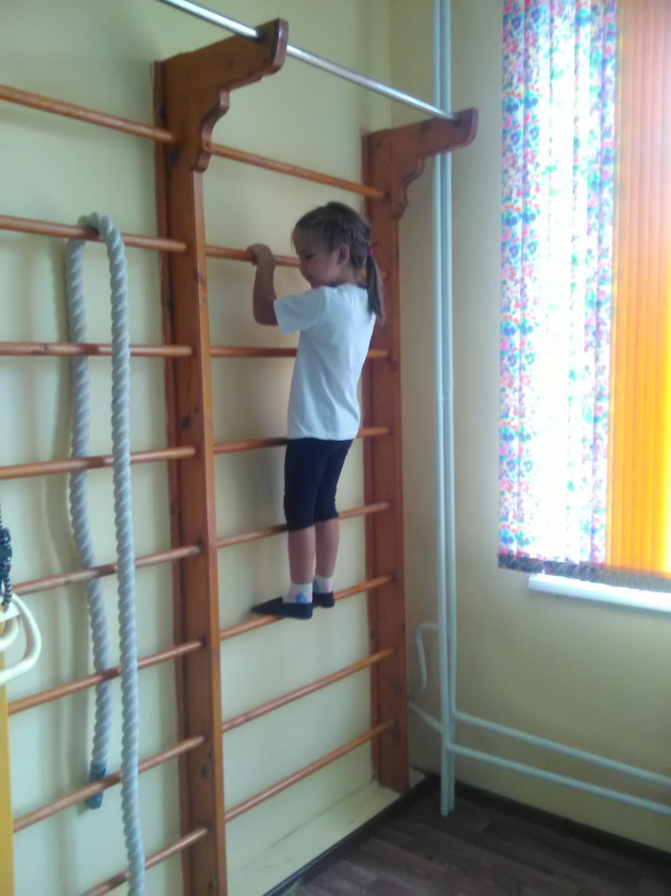 | 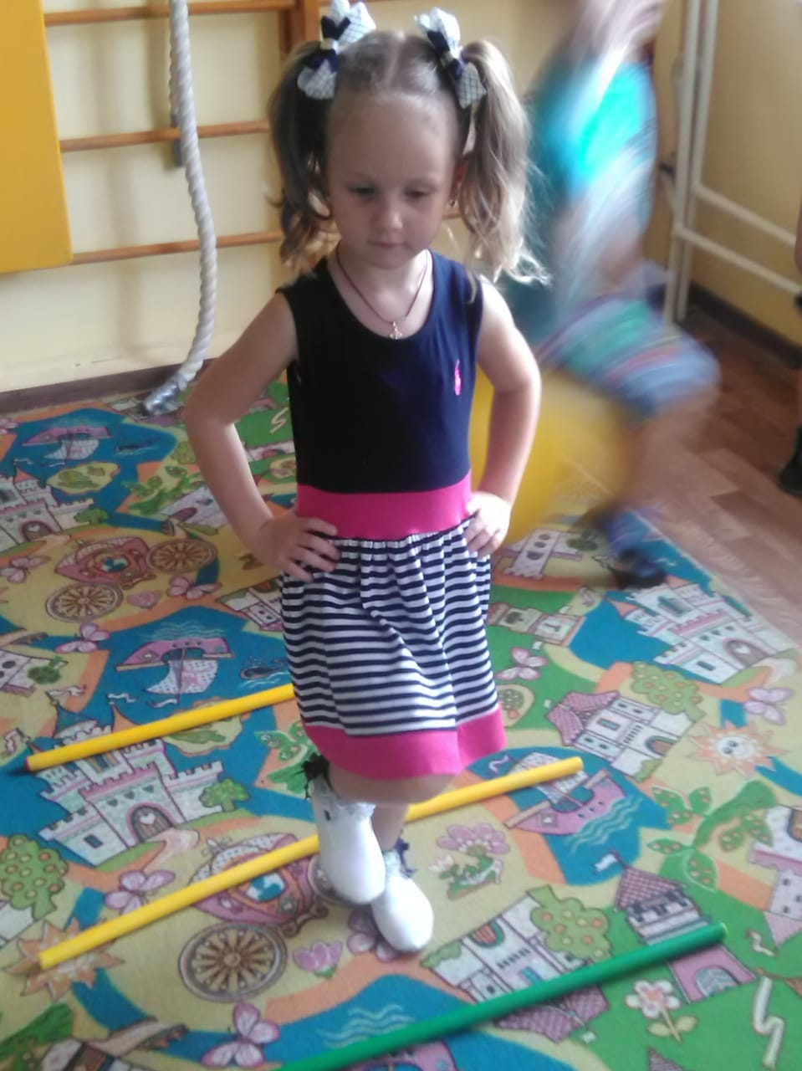
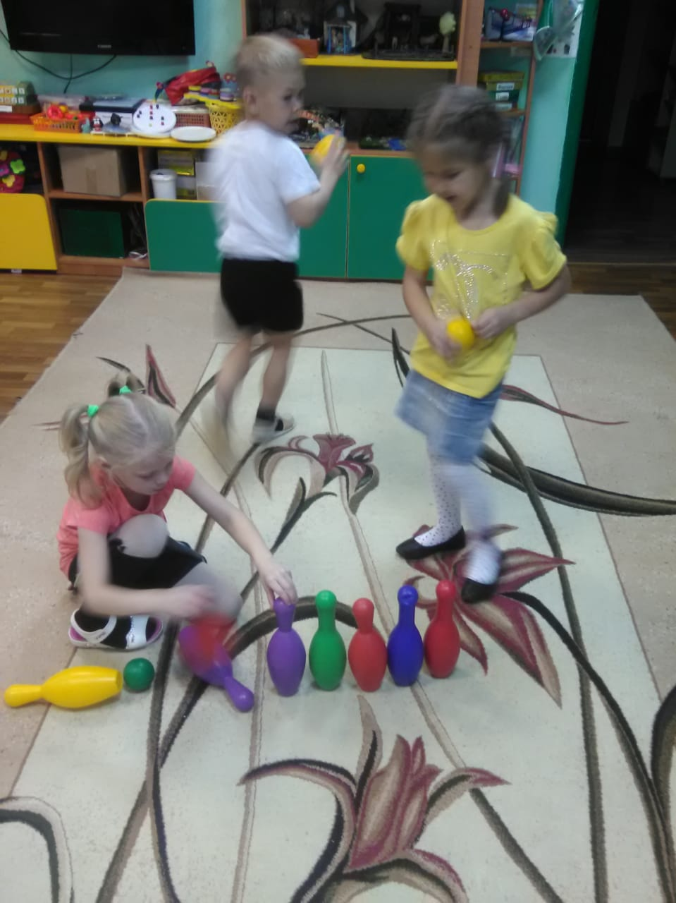 | 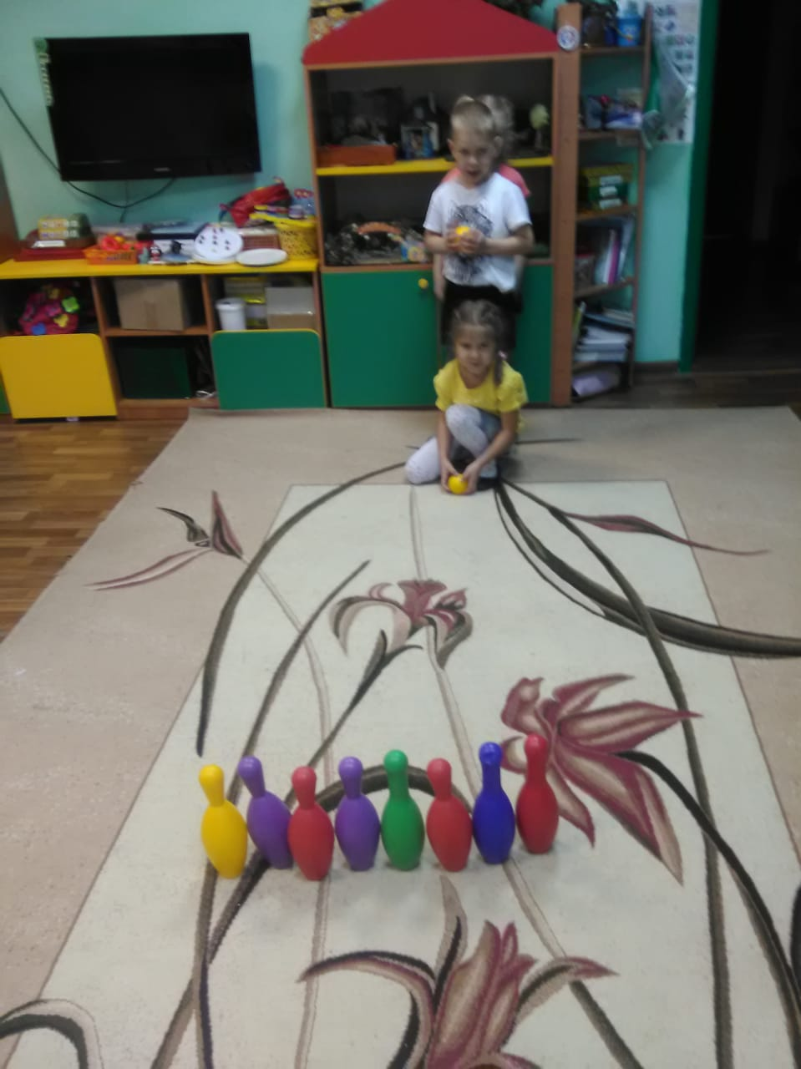
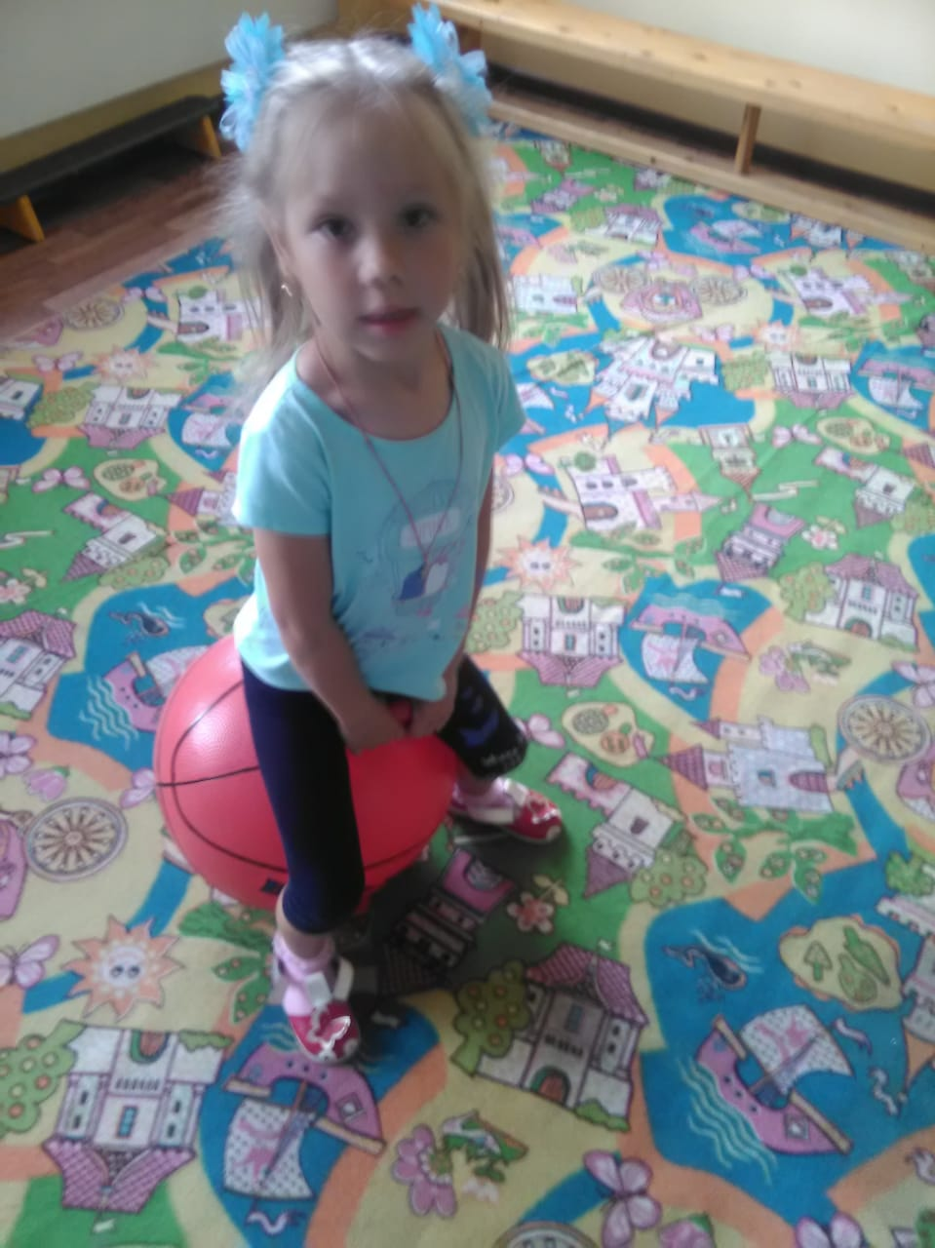 | 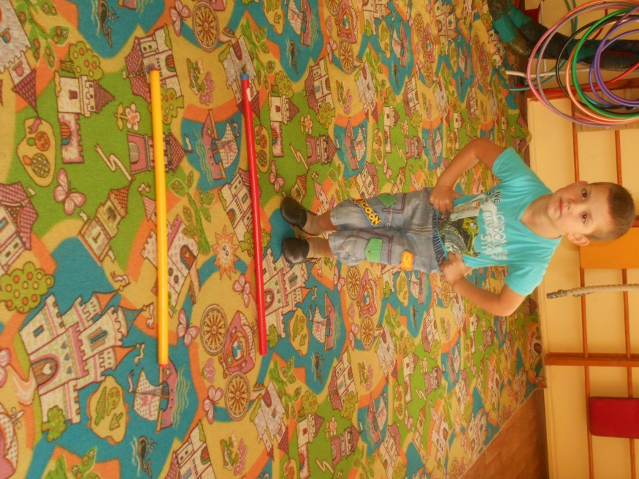
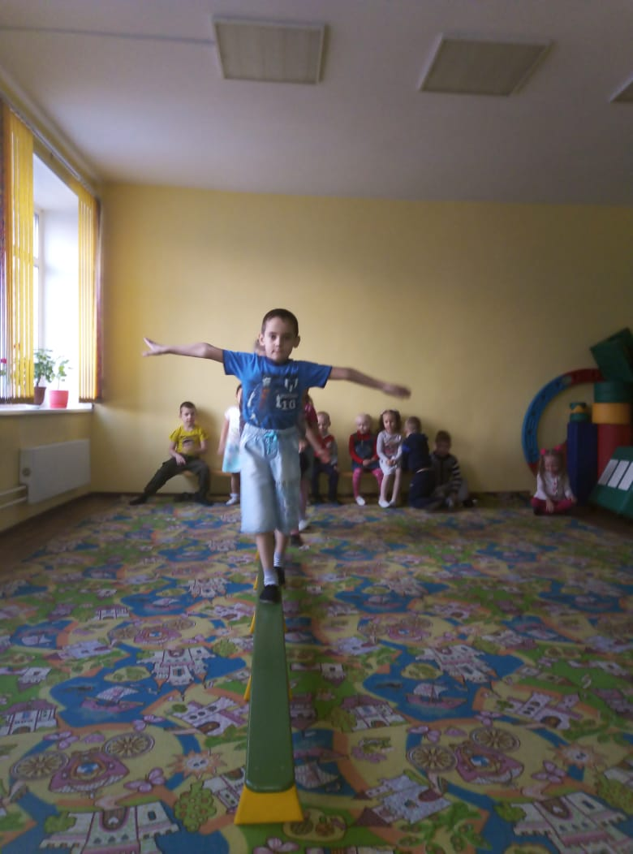 | 